Hướng dẫn cách nấu cháo gà thơm ngon, bổ dưỡng
Bạn đã biết cách nấu món cháo gà thơm ngon trong những ngày trời se lạnh này chưa? Ăn một bát cháo gà nóng hổi có thơm mùi gạo nếp, vị ngọt mềm của thịt gà, cay nồng của gừng, hành lá và hạt tiêu vào bữa sáng hoặc bữa tối thì thật là tuyệt phải không? Hãy tham khảo cách nấu cháo gà sau đây nhé!
Cháo gà là món đễn ăn, làm ấm người và còn rất bổ dưỡng. Nhiều bạn nghĩ rằng nấu cháo thì thật đơn giản chỉ cần cho gạo, thịt, nước vào nồi nêm nếm gia vị rồi đun lên là xong.
Nhưng để nấu được nồi cháo cũng là cả 1 quá trình nấu bạn phải tỉ mỉ từng bước để có được nồi cháo thơm ngon. Vậy nên chúng mình hãy cùng xuống bếp học cách nấu cháo gà ngon và thật thơm để mời gia đình thưởng thức nhé.
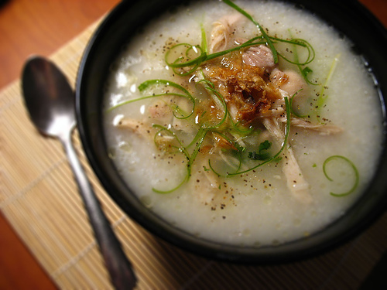
1. Nguyên liệu nấu cháo gà
- Gà: 1 con khoảng 1 kg
- Gạo nếp: 2 bát
- Hành lá, gừng tươi, tỏi
- Rượu:1/3 chén
- Tỏi tây: 2 cây
- Táo tàu: 6 quả
- Muối, hạt tiêu
2. Cách nấu cháo gà ngon
Bước 1: Hành lá rửa sạch, cắt khúc ngắn.
Tỏi tây rửa sạch, cắt khúc. Chỉ lấy phần gốc trắng.
Cà rốt gọt bỏ vỏ, rửa sạch rồi thái nhỏ hạt lựu.
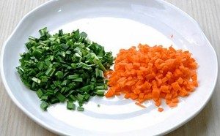
Gà mua về sát qua muối vào khắp con gà rồi rửa lại cho sạch, để ráo nước.
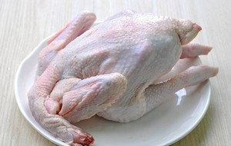
Gạo nếp vo sạch rồi ngâm trong khoảng 1h cho nở, sau đó vớt ra để giáo nước.
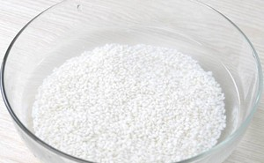
Bước 2: Cho gà vào nồi lớn, đổ nước vào rồi đặt lên bếp đun cùng với các gia vị luộc gà: gừng, tỏi tây, 6 quả táo tàu, 1/3 chén rượu sake đun đến khi sôi thì giảm nhỏ lửa đun khoảng 40p để gà được chín đều từ trong ra ngoài.
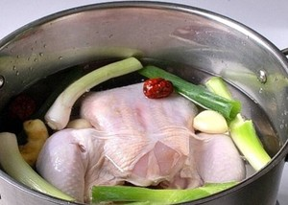
Bạn nên sử dụng nồi áp suất để hầm gà sẽ nhanh chín và thịt mềm hơn.
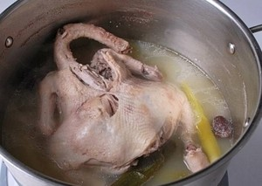
Bước 3: Gà chín thì vớt ra để nguội rồi tách thịt và xương để riêng. Với phần thịt gà bạn xé sợi nhỏ.
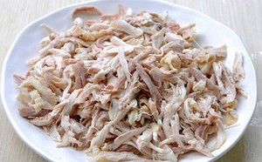
Phần nước luộc gà lại tiếp tục đun sôi rồi mới đổ gạo nếp đã ngâm với 1 ít muối, đun đến khi gạo chín nhừ và sánh.
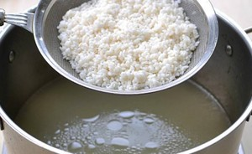
Trong khi đun bạn cần chú ý khi nồi cháo sôi thì đun vừa lửa để tránh trường hợp cháo bị trào ra và thi thoảng dùng đũa khuấy đều nồi cháo để cháo không bị dính vào đáy nồi và cháy. Khi trời lạnh nếu bạn bị cảm thì với cách nấu cháo này, chỉ cần cho thếm ít rau tía tô và vài lát gừng vào nồi cháo khi ăn sẽ có tác dụng giải cảm rất tốt.
Bước 4: Kiểm tra nồi cháo khi các hạt gạo nở bung, cháo sánh lại thì cho thịt gà xé nhỏ vào nồi và nêm nếm cho gia vị vào cho vừa ăn.
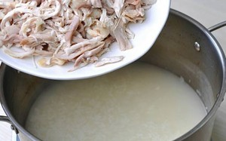
Bước 5: Rồi sau đó bạn cho cà rốt thái nhỏ và hành lá vào nồi, nấu đến khi cà rốt chín là được.
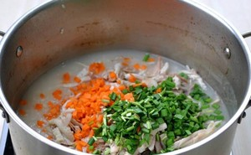
Và giờ chỉ việc múc cháo ra bát cho thêm hành lá, chút hạt tiêu rồi thưởng thức thôi. Với cách nấu cháo gà này bạn sẽ có món cháo ngon với những miếng thịt gà mềm ngọt, thơm mùi gạo, hành lá, gừng, táo tàu ngọt nhẹ và chút hạt tiêu hòa quyện tạo nên hương vị mới lạ hấp dẫn người ăn. Vào ngày trời lạnh thì món cháo gà chắc hẳn là sự lựa chọn tuyệt vời phải không nào!
